※情報解禁：2026年3月12日(木)10時※
報道関係者各位
2026年3月12日
株式会社スマイルブーム

プログラミング不要のPC向けRPG制作ツール『RPG Developer Bakin』
敵パーティ機能やメッセージプレビューなど新機能追加
大型アップデートVer.2.3実装
SmileBoom Spring Sale 2026も開催！

株式会社スマイルブーム（代表取締役：小林貴樹、本社：札幌市）は、本日、『RPG Developer Bakin』（以下、Bakin）の大型アップデートVer.2.3を実装しました。本アップデートでは、バトルやショップシステムの自由度をアップする新機能や、イベント作成やデバッグ作業を支援するさまざまな機能の追加や改善を実施しました。さらに、新バンドル2種類を発売するとともに、「SmileBoom Spring Sale 2026」を開催。3月20日（金）午前2時まで、Bakin本体および各種DLCを10％～35％OFFの特別価格で販売いたします。

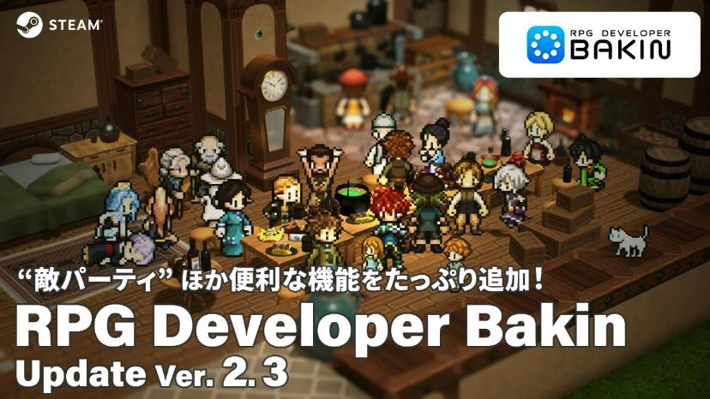
■ゲーム制作の自由度と効率を高める大型アップデートVer.2.3実装
Ver.2.3では、敵パーティ機能やショップの価格や在庫の管理機能といった、ゲームシステムの自由度をアップするさまざまな機能を追加しました。さらに会話・メッセージのテキストのプレビュー機能をはじめとしたゲーム作りをよりスムーズにする便利な機能追加・改善も多く実装しています。

●RPG Developer Bakin Ver.2.3 追加機能概要
■敵パーティ
複数のキャストをグループ化し、「敵パーティ」として扱える機能を追加しました。
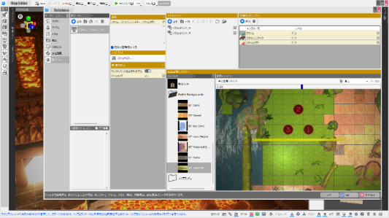
エンカウントバトルおよびイベントバトルの敵として指定できるほか、パーティ固有のバトルレイアウトやバトルイベントの設定にも対応。より戦略的で演出豊かなバトル構築が可能になります。

■会話・メッセージプレビュー
イベントで設定した会話やメッセージを、その場でゲーム内表示に近い形で確認できるプレビュー機能を追加しました。
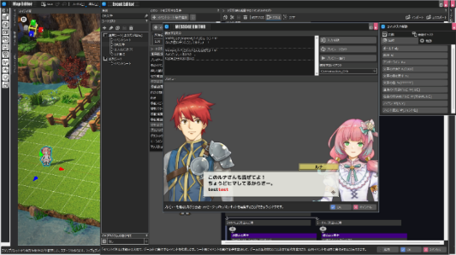
会話やメッセージのイベントパネルからレイアウトを指定してプレビューすることができるため、テキスト調整の効率が向上します。

■ショップの価格調整や在庫管理
ショップ商品の価格変更（値上げ・値下げ）や在庫管理ができる機能を追加しました。
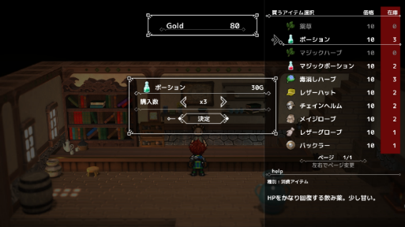
ゲームの進行やシナリオ展開に合わせたショップの管理ができるようになります。

■変数一覧の改善
変数がどこで操作されているかを把握できる「変数一覧」をより便利にしました。
変数を操作しているイベントパネルやマップイベントを見つけやすくし、デバッグ作業をより効率的にできるようにしました。

■スキルサンプルプロジェクト
コモンイベントやバトルイベント、データベースの設定などを使って作られたスキルのサンプルをまとめたプロジェクトを追加しました。
敵を吹き飛ばしてバトルから退場させたり、数ターン後に戦闘不能にする呪いをかける、といった例を収録しています。
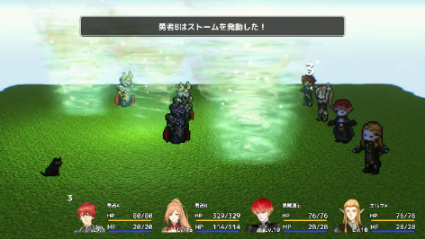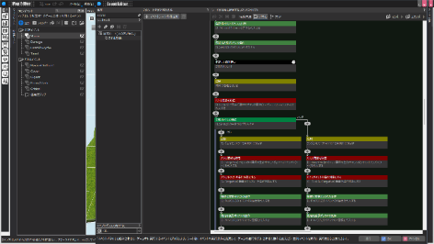

その他にも数多くの機能追加・改善を行っております。
ぜひこの機会に『RPG Developer Bakin』でのゲーム作りにチャレンジしてみてください。

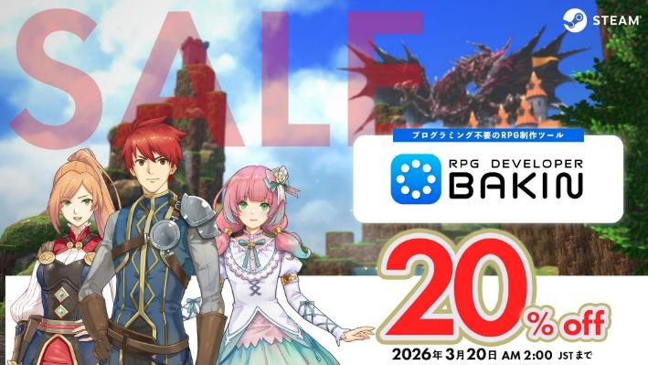
■SmileBoom Spring Sale 2026開催！
本日よりSteamストアにて『RPG Developer Bakin』が20％OFFになる「SmileBoom Spring Sale 2026」を開催。様々なリソースをパックにしたDLCも10％OFF～35％OFFとなるほか、セール対象の製品を含むバンドル版にも本セールの割引が適用され、さらにお得になります。この機会をお見逃しなく！

●SmileBoom Spring Sale 2026概要
期間：2026年3月12日(木)～3月20日(金)午前2時（JST）
対象／割引率：
・RPG Developer Bakin：20％OFF
・有料DLC：10％～35％OFF
※一部セール対象外のDLCもございます。詳細はSteamニュースをご覧ください。
URL：https://store.steampowered.com/news/app/1036640/view/530998684038464592
※対象製品を含むバンドル版も各製品の割引が適用されます。

■新バンドル2種発売
本日、『RPG Developer Bakin』本体と人気DLCをまとめて収録したお得なバンドル版2種類の販売を開始しました。また、2026年3月20日(金)午前2時（JST）までは「SmileBoom Spring Sale 2026」の割引が適用され、さらにお得になります。
◆『RPG Developer Bakin PixelScapes Complete Collection』
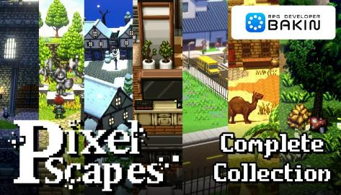
Jacob Mann氏が制作した人気アセットシリーズ 「PixelScapes」のすべてを収録したコンプリートバンドルです。
ピクセルアートの懐かしい質感と、3Dモデルの自由度を融合させた独特のビジュアルが特徴。森、町、雪の村、砂漠の都市、そして現代の室内空間など、90年代のJRPGを思わせる温かみのある世界観を立体的なマップとして自由に構築できます。

●バンドル版概要
- タイトル：RPG Developer Bakin PixelScapes Complete Collection
- 内容物：RPG Developer Bakin・PixelScapes Castle Pack・PixelScapes Desert Pack・PixelScapes Forest Pack・PixelScapes Modern Interior Pack・PixelScapes Modern Suburban Pack・PixelScapes Town Pack・PixelScapes Winter Pack
- Steam Store: https://store.steampowered.com/bundle/69358/
- 発売日：2026年3月12日
- 価格：27,500円→24,750円（税込）※バンドル割引10％
※すでにバンドル内のアイテムを所有している場合、持っていないアイテムのみをバンドル割引にて購入することができます。

◆『RPG Developer Bakin House Builder Complete Bundle』
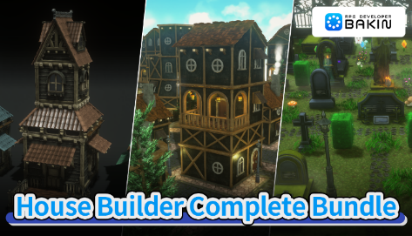
建物・街・設備などを制作するためのDLCをまとめた建築素材バンドルです。
中世の街並み、ヴィクトリア様式の建物、アジア風の建築、砦や城壁、墓地、フェンス、看板、木製の港や足場など、ゲーム世界を構築するための多彩な建築素材を収録しています。モジュール構造のモデルを組み合わせることで、小さな村から大都市、港町、要塞など自由度の高いマップ制作が可能になります。

●バンドル版概要
- タイトル：RPG Developer Bakin House Builder Complete Bundle
- 内容物：RPG Developer Bakin・House Builder Pack・House Builder Pack Asian Style・Modular Cemetery・Modular Fence・Modular Medieval Signs・Ultra Building Pack・Ultra Building Victorian Style・Wooden Fort・Wooden Platform Pack
- Steam Store: https://store.steampowered.com/bundle/69359/
- 発売日：2026年3月12日
- 価格：40,700円→36,630円（税込）※バンドル割引10％
※すでにバンドル内のアイテムを所有している場合、持っていないアイテムのみをバンドル割引にて購入することができます。

■『RPG Developer Bakin』 とは

『RPG Developer Bakin』は手軽さと高度な機能を併せ持つ、どなたでも“あなたの世界”をRPGにできるゲーム制作ツールです。ゲームのような感覚でマップを作れるマップエディター、機能を持ったパネルを並べるだけでゲームの制御ができるイベントエディター、キャラクターのステータスを細やかに設定できるデータベース、風景を一変させられる高度な画面エフェクトといったさまざまな機能を備えています。グラフィック・サウンドのアセットも用意されており、すぐに“あなたのゲーム”を作りはじめることができます。
2022年10月にSteamで早期アクセス版を配信開始し、製品化に向けてクリエイターの皆様のご要望をいただきながら、機能の改善や追加を進め、2025年8月28日に正式版をリリースしました。

■『RPG Developer Bakin』 配信概要
タイトル : RPG Developer Bakin（アールピージー デベロッパー バキン）
ジャンル：ゲーム制作ツール
対応PF/推奨環境 : OS：Windows10 (64bit)、CPU: Core i5-8400/Ryzen 5 1500X以上、メモリ：16GB、グラフィック：NVIDIA® GeForce™ GTX1650/AMD Radeon™ RX570、ストレージ：8GB利用可能
配信ストア：Steam https://store.steampowered.com/app/1036640/RPG_Developer_Bakin
早期アクセス開始日：2022年10月18日
正式版リリース日：2025年8月28日
価格：9,200円(税込)
開発/配信：株式会社スマイルブーム
著作権表記：©2022-2026 SmileBoom Co.Ltd.
公式サイト：https://rpgbakin.com
公式X(twitter) : https://twitter.com/RPGBakin
公式Discord : https://discord.gg/yKwuye2
公式FaceBook：https://www.facebook.com/RPGDeveloperBakin
公式Weibo：https://weibo.com/rpgbakin/
公式Bilibili：https://space.bilibili.com/3546614725609533
公式HeyBox：https://www.xiaoheihe.cn/bbs/user_profile_share?user_id=a6d16c033632&h_src=heyboxapp
※早期アクセス版をご購入の方はアップデートを適用することで正式版となります。（追加費用不要）
※早期アクセス期間中にご購入済み/ご利用の各DLCは正式版でもそのままご利用いただけます。

■株式会社スマイルブームについて
『北の大地 札幌から “おもしろ・愉快” 届けます』
弊社は8bitパソコンの時代から、『うっでぃぽこ』『俺の料理』『ガチャろく』といった数々のゲームのディレクターを務めてきた小林貴樹が2008年に設立いたしました。「殺伐としない愉快なゲーム」と若者のための「未来のクリエイター向けツール」を作り続けることを社是として、ゲーム制作はもちろん、子供向けプログラミングワークショップの開催や各種学校での指導など、札幌の地で日々愉快なモノ・コトづくりに邁進しています。

所在地：北海道札幌市北区北十条西3丁目1-1
Noblesse SAPPORO
コーポレートサイト： https://smileboom.com/

■本リリースのロゴ、動画、スクリーンショット等の素材は以下URLよりダウンロードいただけます。
https://smileboom.com/dl/press/RPGDeveloperBakin_Assets_20260312_JP.zip

■本リリースの問い合わせ先
株式会社スマイルブーム 担当：長井・鶴田
Mail：info@smileboom.com

